

Sprawozdanie z przedmiotu
Zaawansowane technologie bazodanowe

Sprawozdanie nr 3

"Utworzenie na serwerze bazy danych przechowującej informacje na temat danych pacjentów"

dr hab inż . Krzysztof Pieczarka
mgr inż . Patrycja Stępień

SEMESTR LETNI 2022/2023
1. Wstęp

Celem niniejszego sprawozdania jest przedstawienie projektu zaawansowanej bazy danych oraz jej implementacji z wykorzystaniem oprogramowania Power Designer oraz SQL Server Management Studio (SSMS). Projektowanie i implementacja zaawansowanej bazy danych to proces, który wymaga sporej wiedzy i doświadczenia z zakresu systemów baz danych. W tym celu, w pierwszej części sprawozdania, zostanie przedstawiona analiza wszelkich wymagań , a następnie projekt bazy danych. W kolejnej części zostanie omówiona implementacja bazy danych w programie Power Designer, wraz z generowaniem skryptów SQL, a także proces ładowania danych. W końcowej części raportu zostaną przedstawione zapytania SQL wykorzystujące różne operacje, takie jak SELECT, INSERT czy ORDER BY, w celu uzyskania odpowiednich informacji z bazy danych. Wszystkie opisane kroki w projekcie i implementacji zostaną wykonane przy użyciu narzędzi Power Designer oraz SQL Server Management Studio.

2. Część projektowa

W programie PowerDesigner zaprojektowano diagram konceptualny bazy danych poprzez wykonanie następujących kroków:

1. Utworzenie nowego modelu danych i wybranie odpowiedniego szablonu projektu.
2. Wybór narzędzia "Diagram konceptualny" z menu "Modelowanie danych".
3. Dodanie encji do diagramu poprzez wybór ikony "Encja" i przeciągnięcie jej na obszar roboczy.
4. Dodanie atrybutów dla każdej encji poprzez wybór ikony "Atrybut" i umieszczenie ich wewnątrz encji.
5. Powiązanie encji ze sobą poprzez wybór ikony "Relacja" i narysowanie linii pomiędzy encjami.
6. Określenie kierunku relacji, rodzaju związku (np. jeden do jednego, jeden do wielu) oraz nazwy relacji.
7. Powtórzenie powyższych kroków dla wszystkich encji i relacji, a następnie zapisanie diagramu konceptualnego.

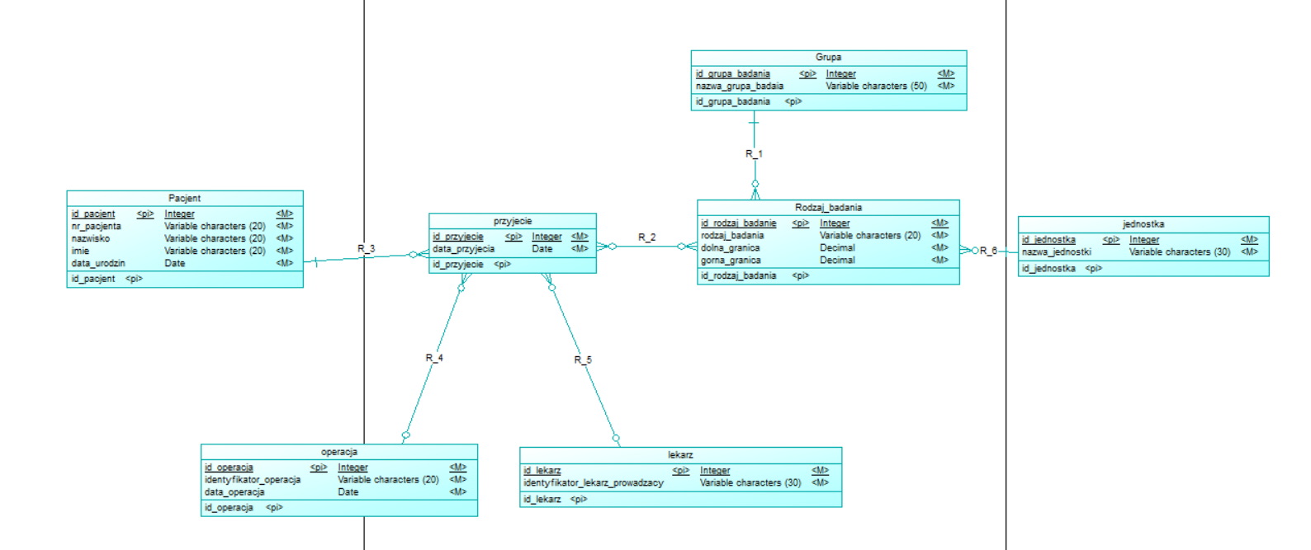
Rys.2.1.1 Diagram konceptualny określony za pomocą danych wejściowych

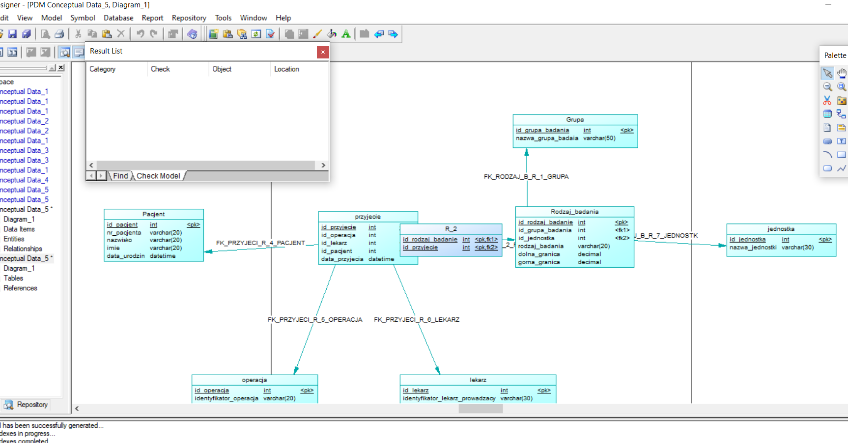
Rys.2.1.2 Generowanie diagramu fizycznego

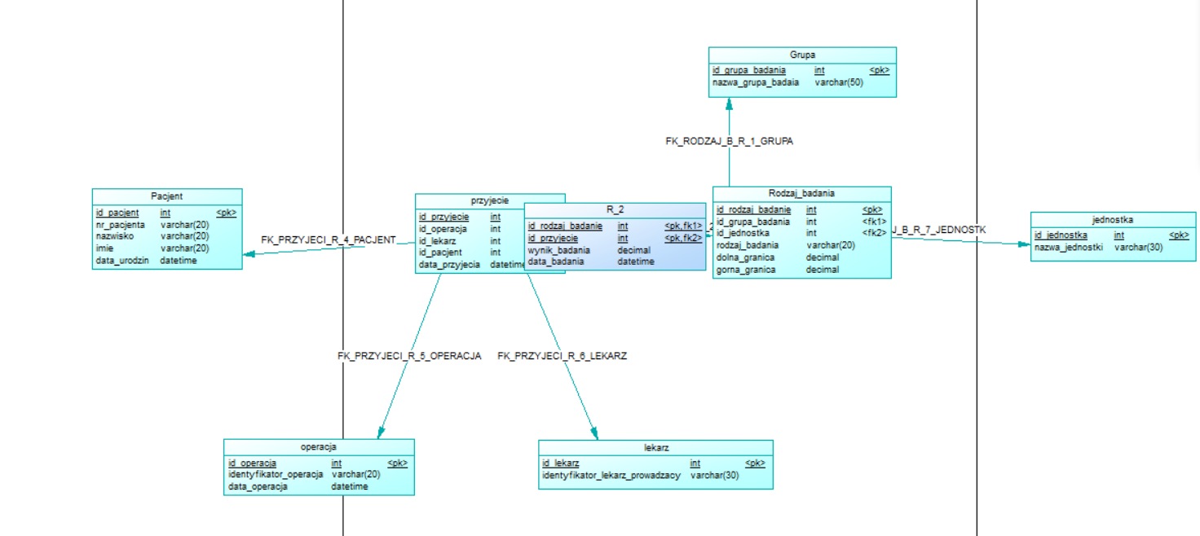
Rys.2.1.3 Diagram fizyczny

W PowerDesigner można również wygenerować diagram fizyczny bazy danych na podstawie diagramu konceptualnego, który zawiera informacje o typach danych.
W oknie "Generate Physical Data Model" wybiera się źródło diagramu konceptualnego i nazwę dla nowego diagramu fizycznego. Następnie klika się przycisk "Generate" i czeka, aż diagram fizyczny zostanie wygenerowany oraz generuje się skrypt SQL
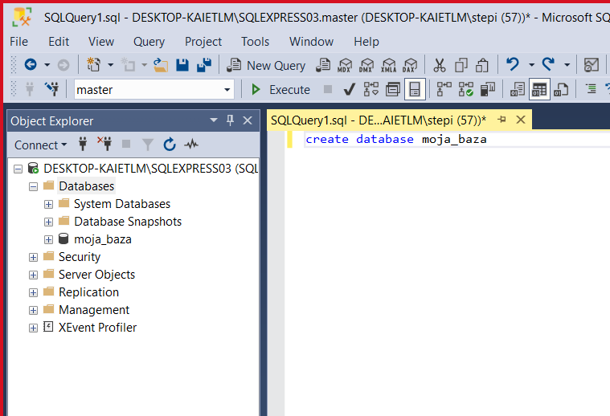

Rys.2.2. Tworzenie nowej bazy danych w systemie zarządzania bazą danych (DBMS)

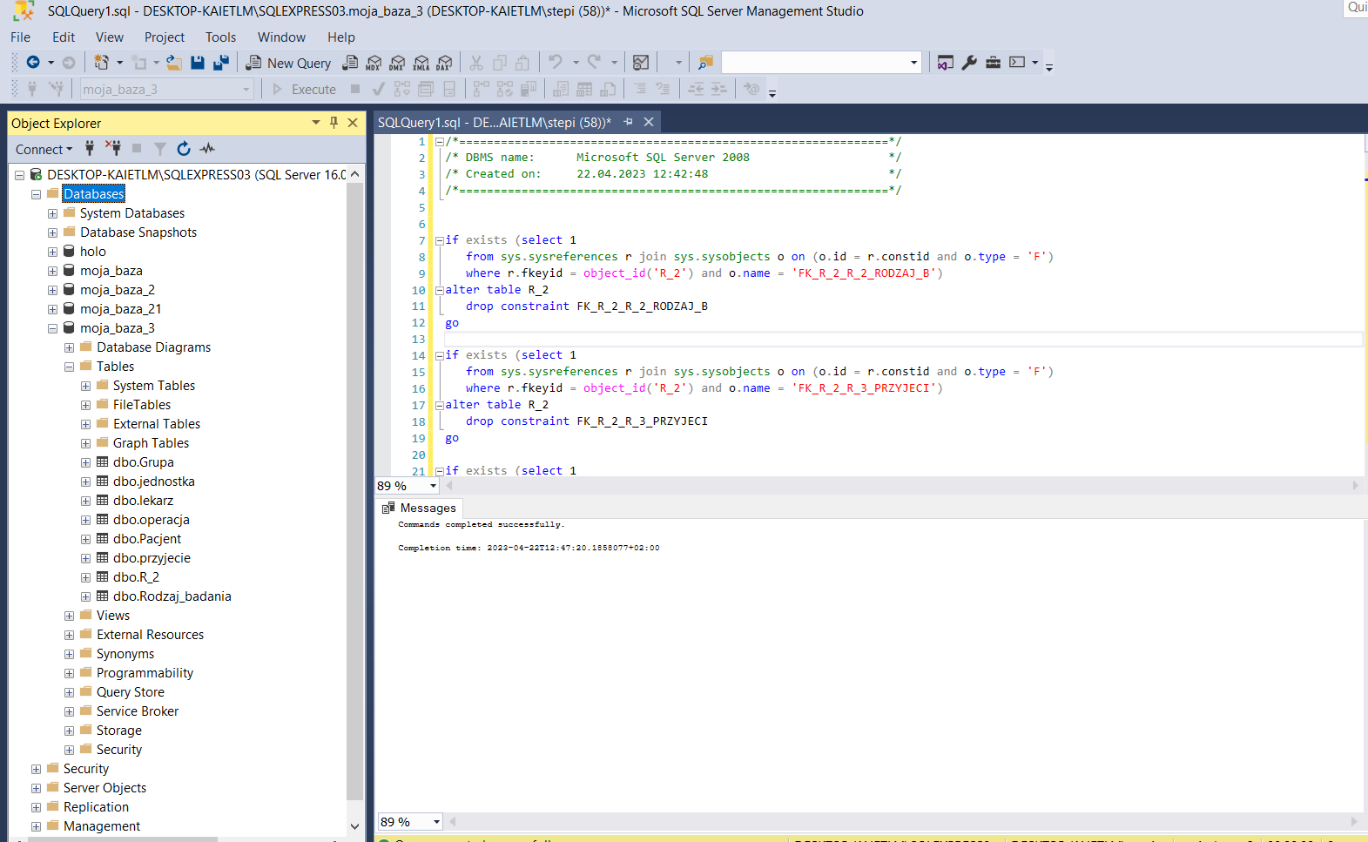
Rys.2.3. Wklejenie diagramu fizycznego do „mojej bazy” utworzonej w DBMS

Kolejnym krokiem jest jest określenie czy wystepuje funkcja „Identity specification” i przypisanie jej do odpowiednich danych z kolumn.

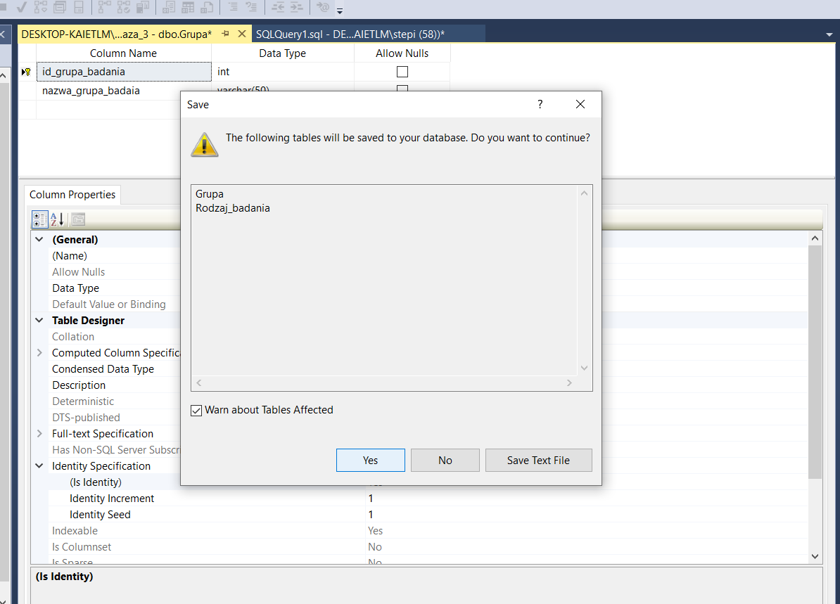
Rys.2.4. Określenie funkcji Identity specification

Aby wprowadzić dane do poszczególnych tabel w języku SQL, należy użyć zapytań INSERT. Ogólna składnia zapytania INSERT wygląda następująco:

INSERT INTO nazwa_tabeli (kolumna1, kolumna2, kolumna3, ...) VALUES (wartość1, wartość2, wartość3, ...);

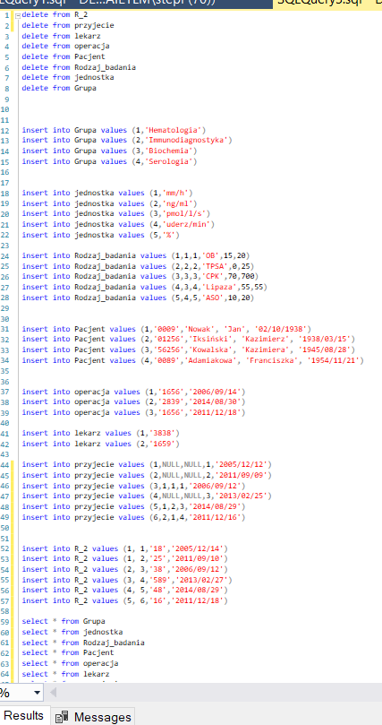

Rys.2.5. Wprowadzenie danych do kolumny Grupa, jednostka, Rodzaj_badania, Pacjent, operacja, lekarz, przyjęcie, R_2 oraz użycie funkcji delete i select * from

Przy wprowadzaniu danych do tabeli ważne jest upewnienie się, że wartości wprowadzane do każdej kolumny są zgodne z typem danych określonym dla tej kolumny, a także że wartości dla kolumn wymagających unikalnych wartości (takich jak klucze główne) są rzeczywiście unikalne.
Zapytanie SELECT umożliwia wybranie określonych kolumn z jednej lub kilku tabel, filtrowanie danych, sortowanie wyników i grupowanie wyników w oparciu o określone kolumny.

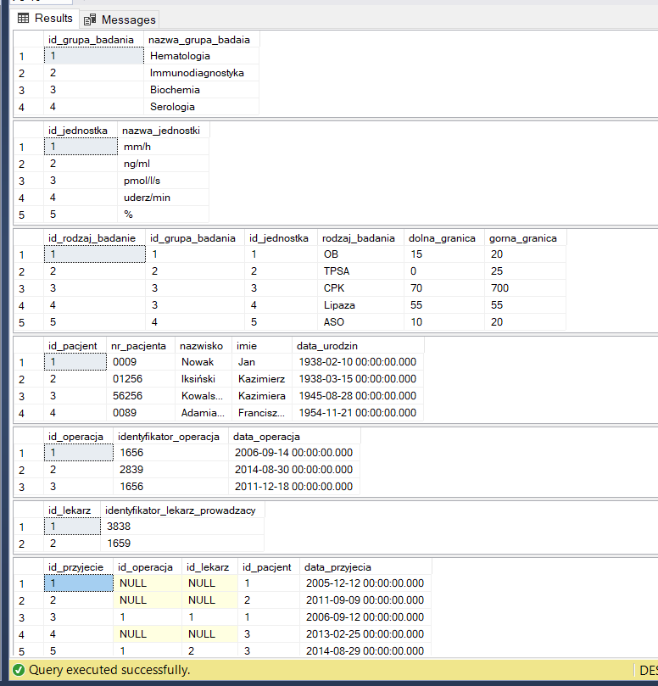
Rys.2.6.1 Wszystkie wyniki dla tabel i Grupa, jednostka, Rodzaj_badania, Pacjent, operacja, przyjecie oraz rodzaj_badania

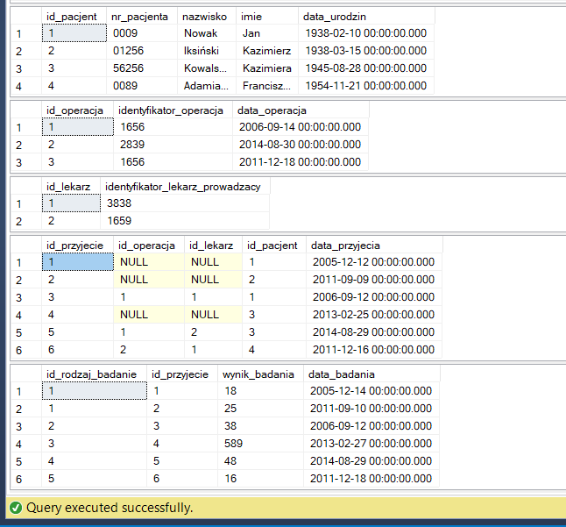
Rys.2.6.2 Wszystkie wyniki dla tabel i Grupa, jednostka, Rodzaj_badania, Pacjent, operacja, przyjecie oraz rodzaj_badania

W końcowym zadaniu użyto funkcji select * (wybierz każde/y) cast … as … from … order by … asc; Pozwala ona na wybranie konkretnych kolumn i wierszy z tabeli lub zestawu tabel, a także określonych kryteriów. Przedstawione dane zostały ułożone alfabetycznie za pomocą bardziej zaawansowanych funkcji order by.

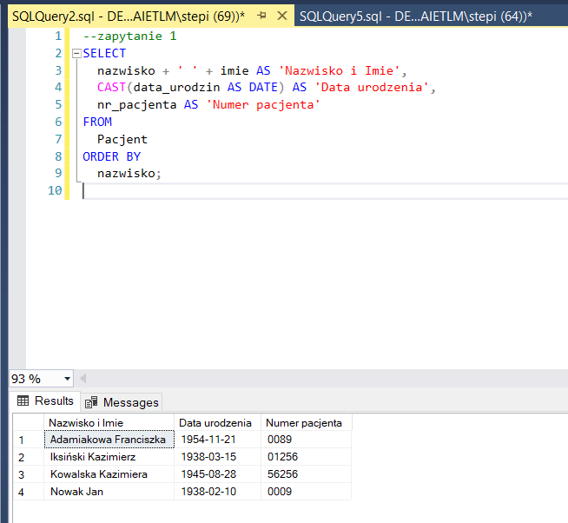
Rys.2.7.1 Utworzenie zapytania select cast...as...from...order by... -zapytanie 1

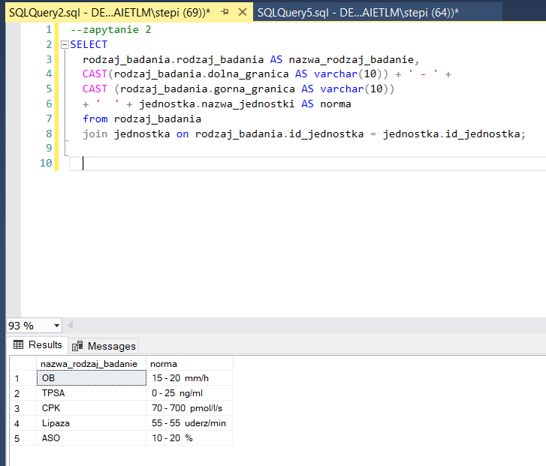
Rys.2.7.2 Utworzenie zapytania select… cast...as...from...order by... -zapytanie 2

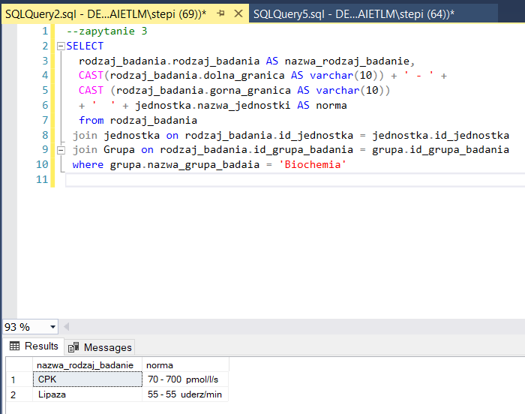
Rys.2.7.3 Utworzenie zapytania select… cast...as...from...order by... -zapytanie 3

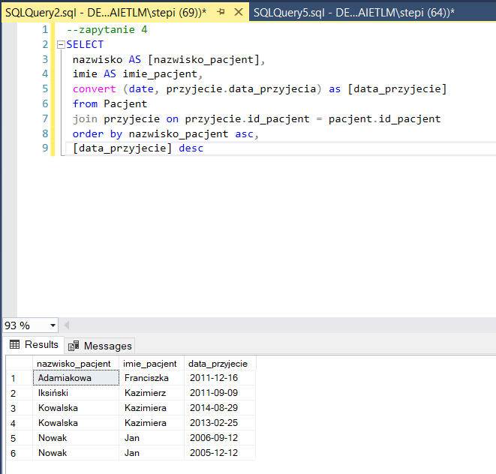
Rys.2.7.4 Utworzenie zapytania select… cast...as...from...order by... -zapytanie 4

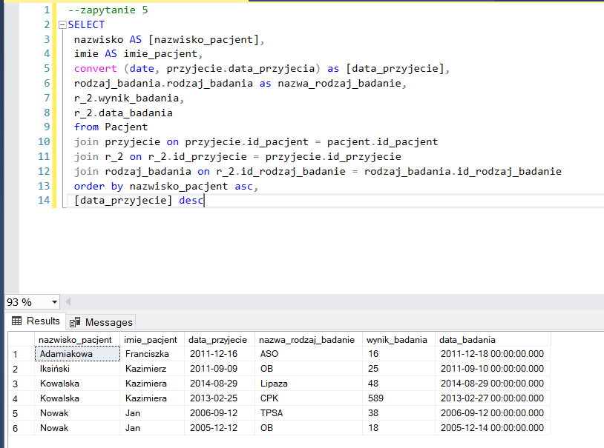
Rys.2.7.5 Utworzenie zapytania select… cast...as...from...order by... -zapytanie 5

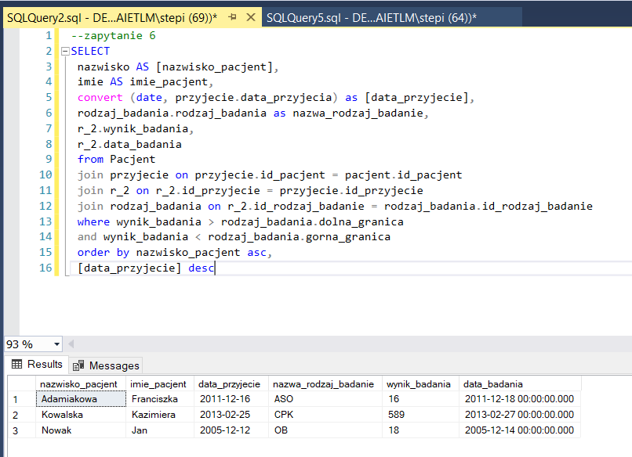

Rys.2.7.6 Utworzenie zapytania select… cast...as...from...order by... -zapytanie 6

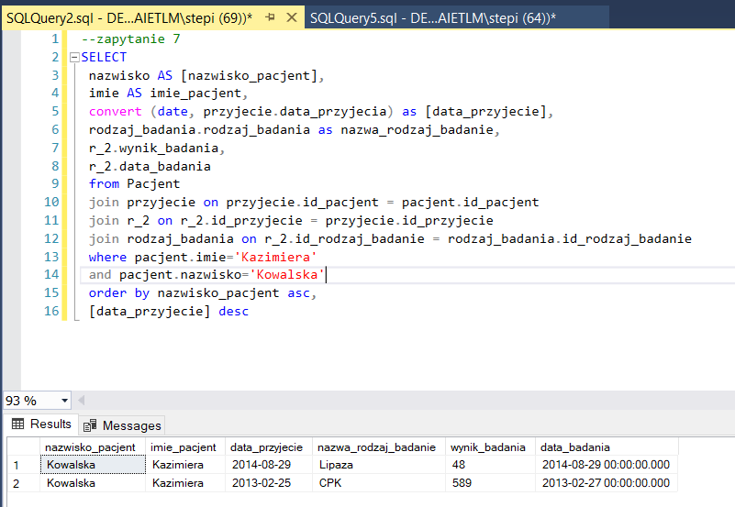

Rys.2.7.7 Utworzenie zapytania select… cast...as...from...order by... -zapytanie 7
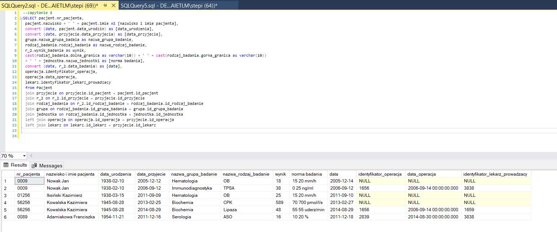

Rys.2.7.8 Utworzenie zapytania select… cast...as...from...order by... -zapytanie 8

3. Wnioski

Niniejsze sprawozdanie dotyczy projektowania i tworzenia bazy danych przy wykorzystaniu narzędzi PowerDesigner i SQL Server Management Studio. W ramach pracy wykonano diagram konceptualny oraz fizyczny bazy danych, a także za pomocą skryptów SQL utworzono strukturę bazy oraz wypełniono ją przykładowymi danymi.
W wyniku pracy z narzędziami PowerDesigner i SSMS udało się uzyskać przejrzysty i funkcjonalny schemat. Dzięki temu możliwe jest skuteczne przechowywanie oraz przetwarzanie danych, co może być kluczowe dla wielu dziedzin takich jak medycyna i dane związane z historią przyjęć pacjentów .
Projektowanie i tworzenie bazy danych wymaga czasu oraz wysiłku, ale dzięki narzędziom takim jak PowerDesigner i SSMS, proces ten może być zautomatyzowany. Dzięki temu możliwe jest skuteczne zarządzanie danymi i tworzenie aplikacji, które w pełni wykorzystują potencjał przechowywanych informacji.
Podsumowując, praca ta pokazała, jak ważne jest projektowanie bazy danych oraz jakie korzyści może przynieść to dla różnych dziedzin. Narzędzia takie jak PowerDesigner i SQL Server Management Studio są niezbędne do efektywnego tworzenia i zarządzania bazami danych, co może mieć kluczowe znaczenie dla sukcesu wielu projektów informatycznych.

